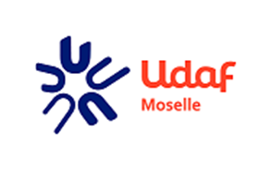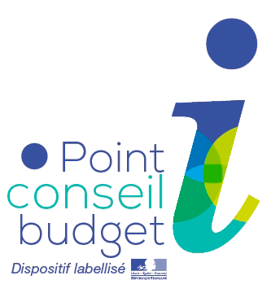–

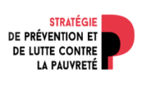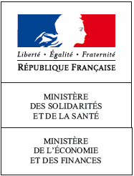

**De quoi s’agit-il ?**

• Un lieu ouvert à tous  
• Un expert à votre écoute  
• Des conseils confidentiels et gratuits

**Pourquoi ?**

• Faire face à une situation financière difficile

• Anticiper un changement de situation

familiale ou professionnelle  
• Améliorer la gestion de votre budget

**Notre méthode**

Information, diagnostic, conseils, accompagnement.

Écoute, neutralité, confidentialité, approche globale et familiale.



**Contactez-nous de préférence par téléphone ou par mail**

🕿03 87 89 95 00 – **Mail** : pcb@udaf57.fr **Ou rendez-vous directement dans** **notre point d’accueil à l’UDAF**

29 Boulevard de Lorraine – 57500 SAINT-AVOLD

***Du lundi au jeudi de 8h45-11h45 et 13h45-16h45***

***Le vendredi de 8h45 à 11h45***

***Des permanences peuvent être organisées auprès de structures partenaires.***

**Union départementale  
UNION DEPARTEMENTALE DES ASSOCIATIONS FAMILIALES DE LA MOSELLE**

🕿. : 03 87 52 30 30

Rue Royal Canadian Air Force

BP 15179 ARS LAQUENEXY

57075 METZ CEDEX 03

**www.udaf57.fr**

*Réalisé dans le cadre de la convention d’objectifs Etat-Unaf 2016-2021*

**Qui sommes-nous ?**

**L’Union départementale des associations familiales de la Moselle** dispose d’une expertise dans l’accompagnement budgétaire depuis de nombreuses années. Son action est désormais labellisée par l’État « **Point Conseil Budget** ».

Reconnue d’utilité publique,

association de consommateurs,

l’Udaf est également

l’institution officielle de

défense des intérêts

des familles du département.

**www.unaf.fr**

**www.mesquestionsdargent.fr**

**N’attendez plus,**

**venez à notre rencontre !**

**L’objectif du Point Conseil Budget** est de proposer un soutien dès que les premiers signes de difficulté financière apparaissent ou bien lorsque que les crédits à la consommation et/ou les impayés s’accumulent.